附件2

成绩录入操作说明（教师账号）

# 成绩录入

登录教师账号后，进入菜单：个人事务----->成绩管理----->正考成绩

## 成绩比例设置

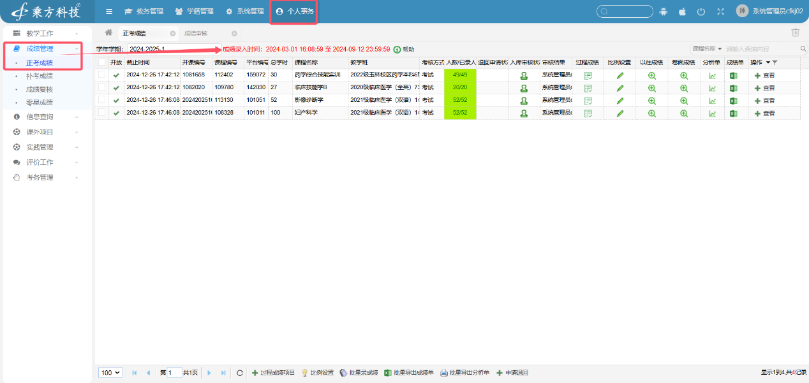

* 选择需要批量设置折算比例的课程，点击底部“比例设置”按钮进行设置

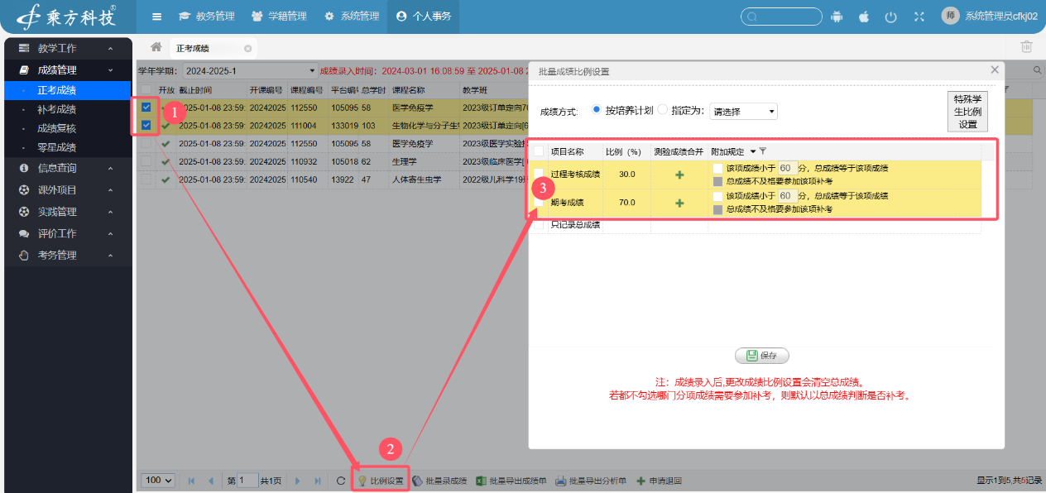

## 过程成绩细项设置

* 选择需要设置过程成绩的课程任务，点击  按钮，进入过程成绩项目设置

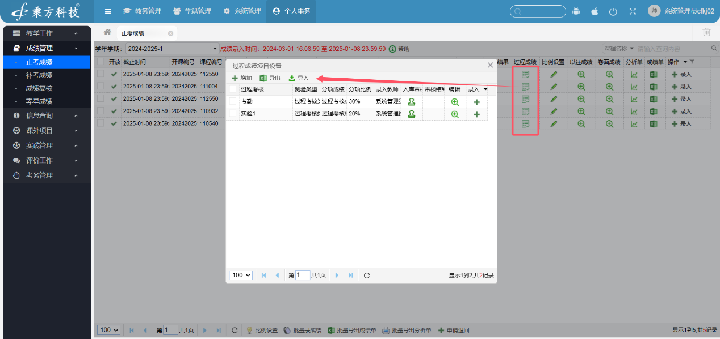

* 新增过程成绩项目

## 录入过程成绩

* 通过系统页面录入过程成绩

* 通过导入模板导入过程成绩

* 导入多个项目过程成绩

* 查看成绩比例对应的过程成绩项目

## 录入成绩（批量）

* 选择需要录入成绩的课程，点击“批量录成绩”按钮

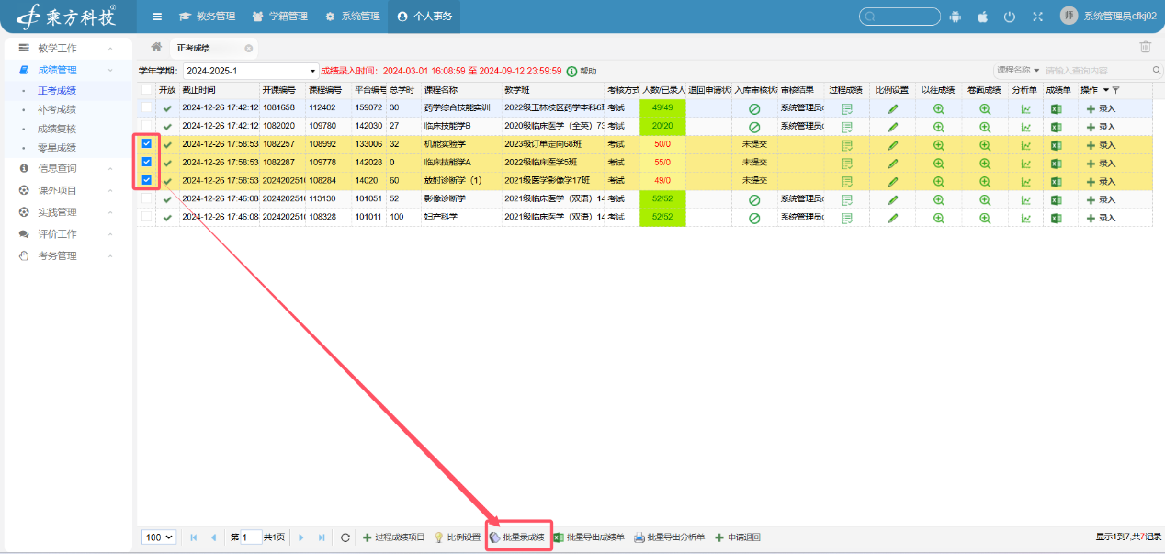

* 录入已经设置比例的分项成绩，注：总成绩由系统根据成绩比例进行折算

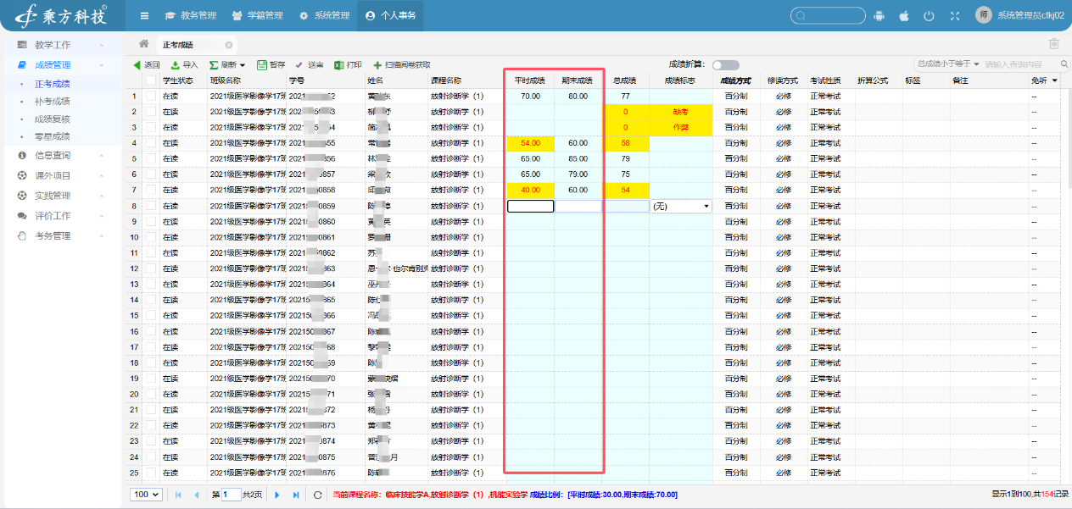

## 导入成绩

* 下载成绩录入模板

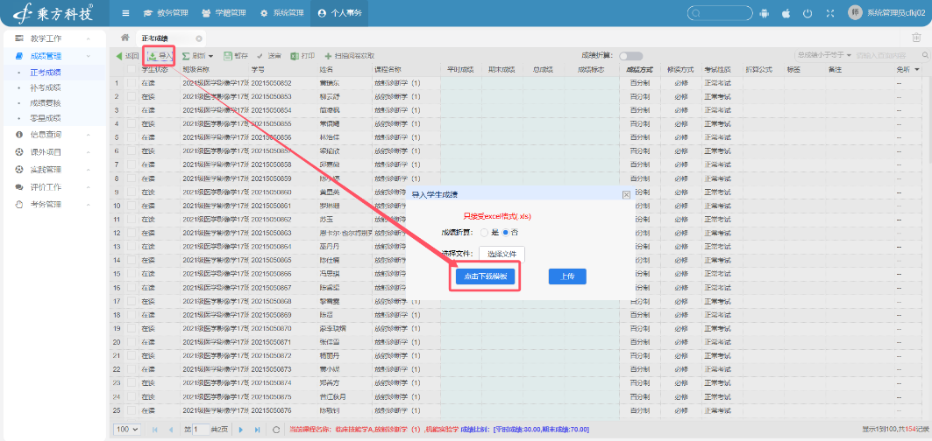

* 在下载的模板中录入成绩

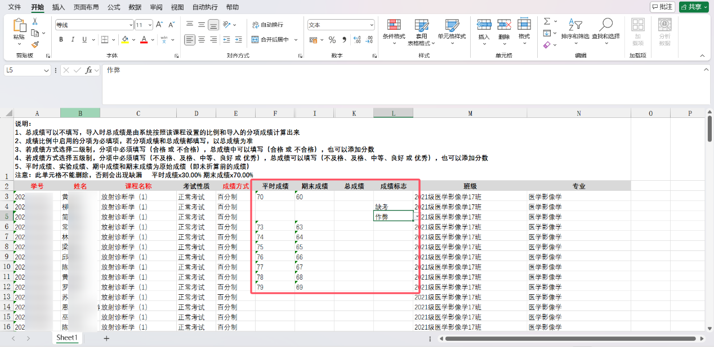

* 选择模板文件

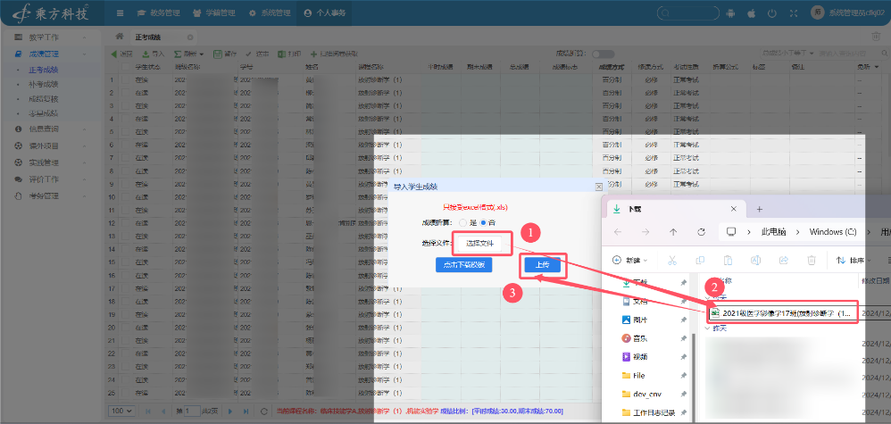

## 暂存成绩

* 临时暂存成绩

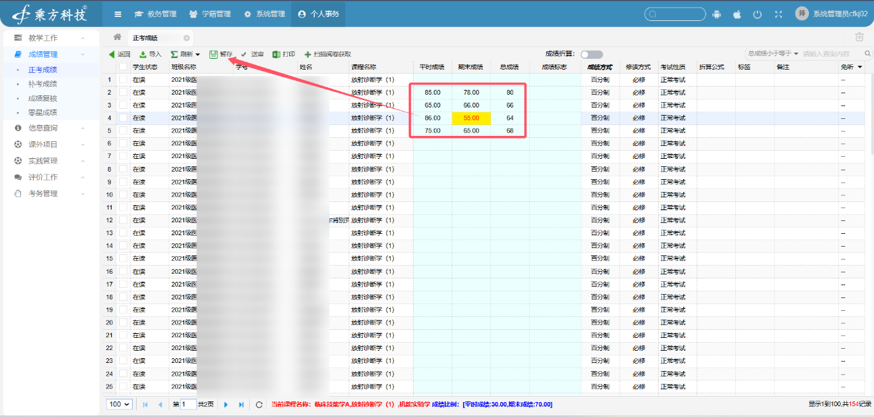

## 提交成绩

* 成绩录入完成后，点击“送审”按钮进行提交成绩。

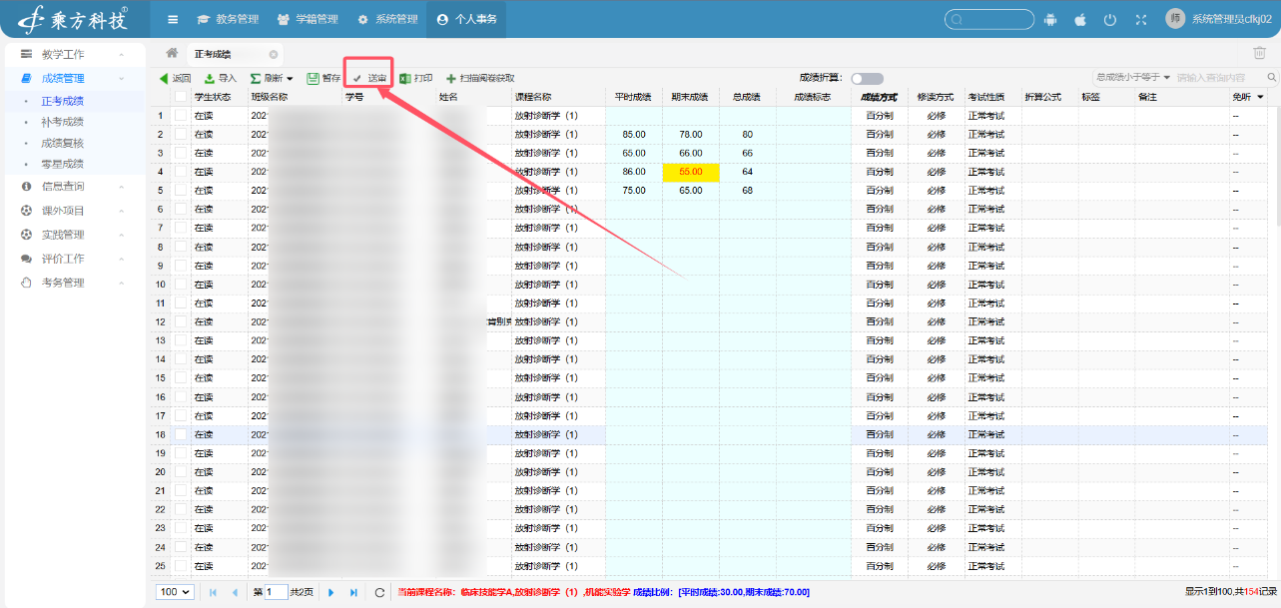

# 成绩修改

菜单位置：个人事务----->成绩管理----->成绩复核

## 添加成绩变更

* 教师手动添加成绩变更

* 选择变更学生成绩，修改变更后成绩

